莆田二中2012-2013学年高二第五学段质量检测(物理)
（考试时间：120分钟 满分：100分） 2012-10-27
一、选择题:(每题只有一个正确答案，每小题3分，共15小题，计45分)
1、R₁和R₂分别标有“2Ω、1.0A”和“4Ω、0.5A”，将它们串联后接入电路中，如图所示，则此电路中允许消耗的最大功率为（ ）
A. 6.0 W B. 5.0 W C. 3.0 W D. 1.5 W
2、一根均匀的电阻丝的电阻为R，下列用同种材料做成的电阻中，其电阻值也为R的是( )
A．长度不变，横截面积增大一倍 B．横截面积不变，长度增大一倍
C．长度和横截面积都缩小一倍 D．长度和横截面的半径都增大一倍
3、有a、b、c、d四只电阻，它们的I—U关系如图所示，则图中电阻最大的是（ ）
A、a B、b C、c D、d
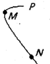
4、有一重力不计带正电的微粒q进入一个正点电荷Q的电场中，如图所示，PMN是微粒运动的轨迹，下列说法正确的是（ ）
A．M点的电势低于N点的电势
B．M点的电场强度大于N点的电场强度
C．粒子在M点的动能等于在N点的动能
D．粒子在M点的电势能小于在N点的电势能
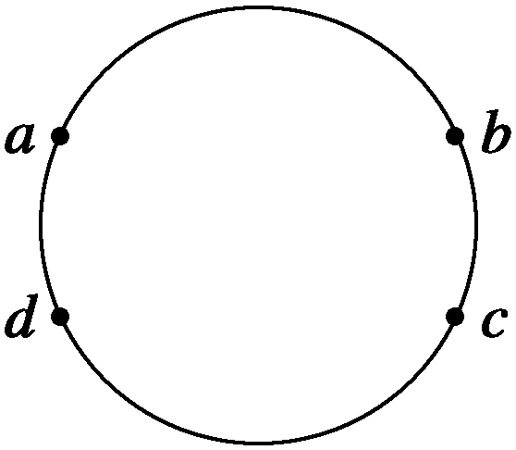
5、如图所示，虚线a、b、c代表电场中三个等势面，相邻等势面之间的电势差相同．实线为一带正电的质点仅在电场力作用下通过该区域的运动轨迹，P、Q是这条轨迹上的两点，下列说法中不正确的是（ ）
A、三个等势面中，c等势面电势高
B、带电质点通过P点时电势能较大
C、带电质点通过Q点时动能较大
D、带电质点通过P点时加速度较大
6、如右上图所示,在匀强电场中有a、b、c、d四点,它们处于同一圆周上,且ac、bd分别是圆的直径.已知a、b、c三点的电势分别为$ϕ_{a}$=9 V,$ϕ_{b}$=15 V,$ϕ_{c}$=18 V,则d点的电势为( )
A.4 V B.8 V C.12 V D.16 V
7、如图所示，将两个摆长均为L的单摆悬于O点，摆球质量均为m，带电量均为q(q＞0)．将另一个带电量也为q(q＞0)的小球从O点正下方较远处缓慢移向O点，当三个带电小球分别处在等边三角形abc的三个顶点上时，摆线的夹角恰好为120°，则此时摆线上的拉力大小等于( )
A、$\frac{\sqrt{3}}{3}k\frac{q^{2}}{l^{2}}$ B、2mg C、$\sqrt{3}k\frac{q^{2}}{l^{2}}$ D、mg/2
8、如图所示,一绝缘光滑半圆环轨道放在竖直向下的匀强电场中,场强为E.在与环心等高处放有一质量为m、带电+q的小球,由静止开始沿轨道运动,下述说法正确的是 ( )
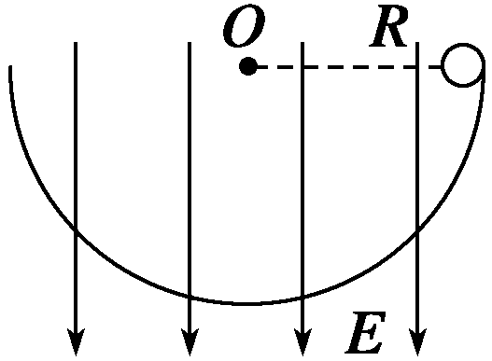
A.小球在运动过程中机械能守恒
B.小球做匀速圆周运动
C.小球经过环的最低点时对轨道压力为3(mg+qE)
D.小球经过环的最低点时对轨道压力为(mg+qE)

9、如图所示,A板发出的电子经加速后,水平射入水平放置的两平行金属板间,金属板间所加的电压为U,电子最终打在光屏P上,关于电子的运动,下列说法中正确的是 ( )
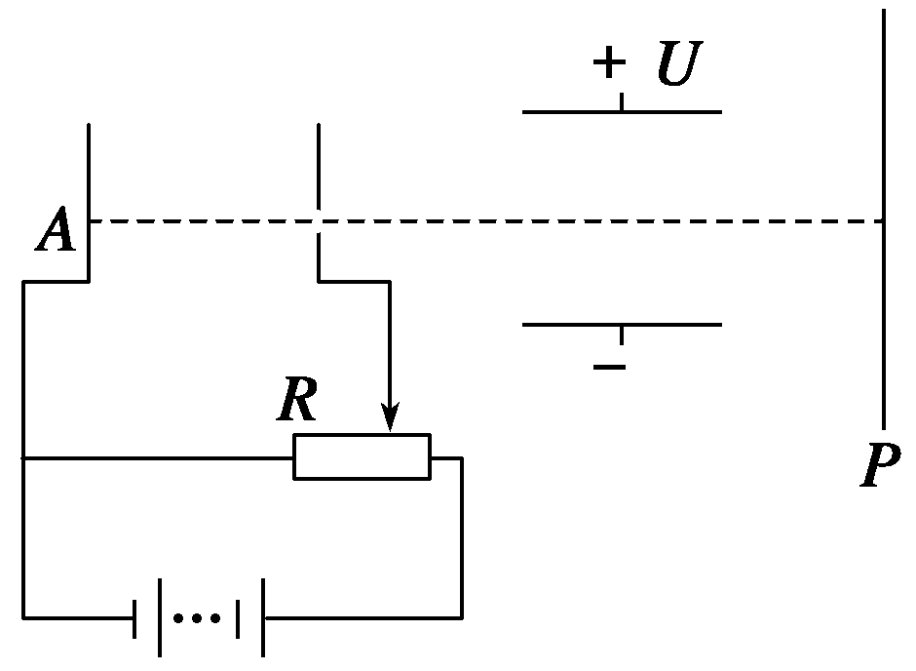
A.滑头触头向右移动时,电子打在荧光屏上的位置上升
B.滑头触头向左移动时,电子打在荧光屏上的位置上升
C.电压U增大时,电子打在荧光屏上的速度大小不变
D.电压U增大时,电子从发出到打在荧光屏上的时间变短

10、一般地说,用电器的工作电压并不等于额定电压.家庭里通常不备电压表,但可以借助电能表测出用电器的实际工作电压.现在电路中只接入一个电热水壶,壶的铭牌和电能表的铭牌分别如图（a）和（b）所示.测得电能表的转盘转过125转的时间为121秒,则下列结论正确的是 ( )
A.（b）图中对应的电表读数为32308度
B.在这段时间中,电热水壶消耗的电能为181500J
C.利用这段时间内电热水壶消耗的电能可供“220V,60W”的白炽灯正常工作2500 s
D.此时加在电热水壶上的额定电流为7.5A

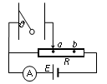
11、竖直放置的一对平行金属板的左极板上用绝缘线悬挂了一个带正电的小球，将平行金属板按图所示的电路图连接.绝缘线与左极板的夹角为θ.当滑动变阻器R的滑片在a位置时，电流表的读数为I₁，夹角为θ₁；当滑片在b位置时，电流表的读数为I₂，夹角为θ₂，则( )
A.θ₁<θ₂，I₁<I₂ B.θ₁>θ₂，I₁>I₂
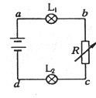C.θ₁<θ₂，I₁=I₂ D.θ₁=θ₂，I₁=I₂

12、在如图所示的电路中，两个灯泡都不亮，用电压表测量各部分电路的电压，测得U_{ad}=U，U_{ab}=0，U_{bc}=U，U_{cd}=0，则电路发生故障的原因是（ ）
A.变阻器R短路 B. 变阻器R断路
C.灯泡L₁断路 D.灯泡L₂都断路
13、如图所示，水平放置的金属平行板的B板接地，A板电势为+U，两板间距离为d，d比两板的尺寸小很多，在两板之间有一长为l的绝缘轻杆，可绕固定轴O（O居球1、2连线中点）在竖直面内无摩擦地自由转动，杆的两端分别连着两个小球1和2,它们的质量分别为m₁和m₂，m₁＜m₂，它们的带电量分别为－q₁和＋q₂，q₁＜q₂，当杆由图示水平位置从静止开始转到竖直位置时 ( )
A.两球的总电势能减少了(q₁＋q₂)
B.两球的总电势能增加了(q₂－q₁)
C.两球的总动能为(m₂－m₁)gl＋(q₂－q₁)
D.两球的总动能为(m₁－m₂)gl＋(q₁＋q₂)
14、一辆电瓶车，质量为500kg，直流电动机两端加恒定电压24V，当电瓶车在水平地面上以0.8m/s的速度匀速行驶时，通过电动机的电流为5A，设车所受的阻力是车重的0.02倍（g=10m/s²），则此电动机的内阻是 ( )
A．4.8Ω B．3.2Ω C．1.6Ω D．0.4Ω
15、如图所示，一电压表和可变电阻器R串联后接在一个电压恒定的电源两端，如果可变电阻的阻值减小到原来的$\frac{1}{4}$，电压表的示数将由U变为2U，则（ ）
A．流过R的电流都不变
B．R两端的电压将减为原来的$\frac{1}{4}$
C．R上消耗的功率将变为原来的$\frac{1}{2}$
D．当R阻值变为零时，电压表示数将增大到3U
二、实验题（每空2分，作图3分，共11分）
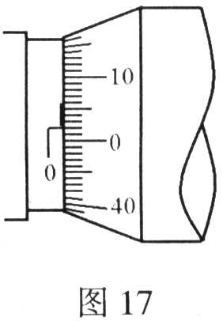
16．在“测定金属的电阻率”的实验中，用螺旋测微器测量金属丝直径时的刻度位置如图所示，用刻度尺尺测量金属丝的长度l=0.810m。金属丝的电阻大约为5Ω。先用伏安法测出金属丝的电阻，然后根据电阻定律计算出该金属材料的电阻率。
（1）从下图中读出金属丝的直径为___________mm。
（2）在用伏安法测定金属丝的电阻时，除被测的电阻丝外，还有如下供选择的实验器材,在以下可供选择的器材中，应该选用的电流表是_______，应该选用的滑动变阻器是_______。
电路图
直流电源：电动势约4.5V，内阻很小；
电流表A₁：量程0～0.6A，内阻约0.125Ω；
电流表A₂：量程0～3.0A，内阻约0.025Ω；
电压表V：量程0～3V，内阻约3kΩ；
滑动变阻器R₁：最大阻值10Ω；
滑动变阻器R₂：最大阻值500Ω； 开关S、导线等。
（3）根据所选的器材，在右边线框内画出实验电路图。（注意：画导线要求横平竖直）
（4）若根据伏安法测出电阻丝的电阻为R_{x}＝4.1Ω，则这种金属材料
的电阻率为____________Ω·m。（保留二位有效数字）
三、计算题(共44分, 要求写出必要的文字说明、主要方程式和重要演算步骤，有数值计算的要明确写出数值和单位，只有最终结果的不得分)
17.(8分)如图所示,电阻R₁=10Ω,R₂=6Ω,R₃=3Ω,电压U=24 V,问:
（1）若在ab间接入一个内阻很大的电压表,它的读数是多少?
（2）如果在ab间接一个内阻很小的电流表,它的读数是多少? （保
留二位有效数字）

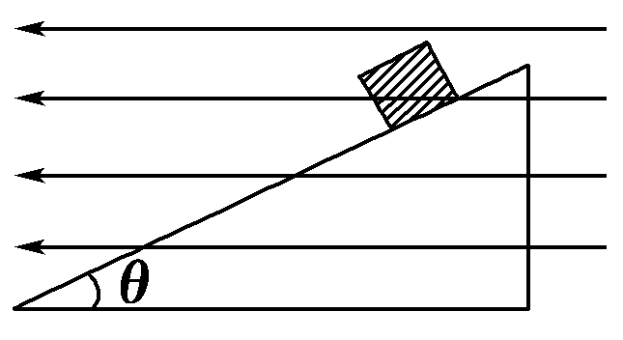
18. (10分)如图所示, 一带电量为q＝－5×10^{－3} C、质量为m＝0.1 kg的小物块处于一倾角为θ＝37°的光滑绝缘斜面上, 当整个装置处于一水平向左的匀强电场中时, 小物块恰处于静止状态. (g取10 m/s²)求:
(1)电场强度多大？
(2)若从某时刻开始, 电场强度减小为原来的, 物块下滑距离L＝1.5 m时的速度大小.

19. (10分)如图所示的匀强电场中，有一个质量为m，带电量为-q的微粒（重力不计），经过匀强电场中的A点时速度为v₀，方向与电场线垂直，运动到B点时速度大小为2v₀.已知A、B两点间的距离为d.求：
（1）A、B两点的电势差U_{AB}；
（2）电场强度的大小和方向。

20．（16分）如图所示，固定于同一条竖直线上的A、B是两个带等量异种电荷的点电荷，电荷量分别为＋Q和－Q，A、B相距为2d。MN是竖直放置的光滑绝缘细杆，另有一个穿过细杆的带电小球p，质量为m、电荷量为+q（可视为点电荷，不影响电场的分布。），现将小球p从与点电荷A等高的C处由静止开始释放，小球p向下运动到距C点距离为d的O点时，速度为v。已知MN与AB之间的距离为d，静电力常量为k，重力加速度为g。求：
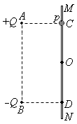
(1)C、O间的电势差U_{CO}
(2)O点处的电场强度E的大小；
(3)小球p经过O点时的加速度
(4)小球p经过与点电荷B等高的D点时的速度

2012-2013学年莆田二中高二第五学段质量检测
（考试时间：120分钟 满分：100分） 2012-10-27
一、单项选择题（每小题3分，共45分,请将答案填到答题卡上）
二、实验题（每空2分，作图3分，共11分）
装 订 线
班级： 姓名： 座号：
电路图
16．（1） （2） ； （4）
（3）

三、计算题（共46分，解答应写出必要的文字说明、方程式和重要演算步骤；只写出最后答案的不能得分。）
22.（20分）

17.（8分）
(1)

(2)

18.（10分）
(1)

(2)

19.（10分）
（1）

（2）

20.（16分）
（1）

（2）

（3）

（4）

